Programme éducatif
CPE de Rivière-du-Loup

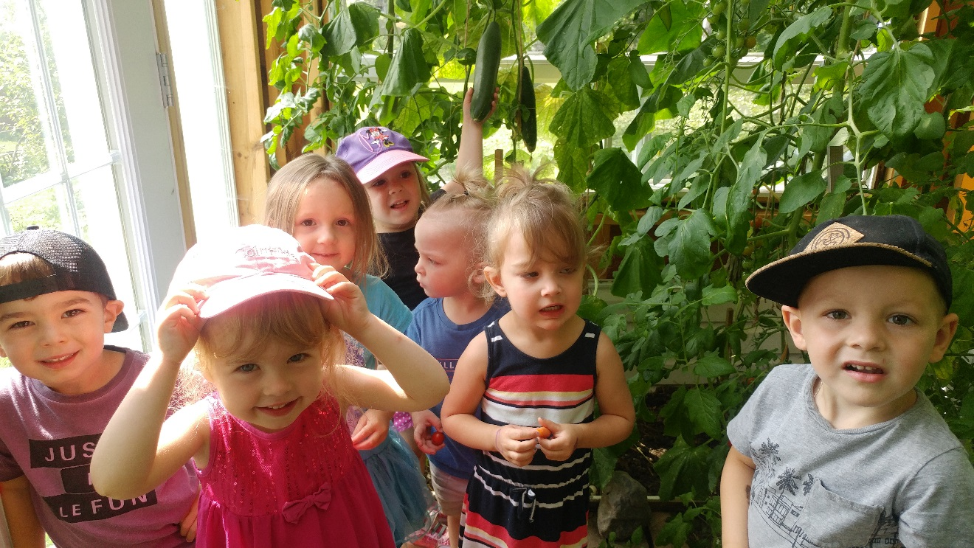

« Un grand service pour les besoins des petits »
Dernière mise à jour : août 2022

La petite histoire d’une grande organisation

Le Centre de la Petite Enfance de Rivière-du-Loup est né du programme d’initiative locale en 1972, financé par le gouvernement fédéral. À l’époque, le service de garde se nommait la Garderie Milou et était géré par un conseil d’administration de parents fondateurs et utilisateurs.

En 74, quand le financement du Fédéral est tombé, l’organisme a dû se transformer en entreprise privée à but lucratif pour assurer sa survie. Elle est donc devenue la propriété de madame Thérèse Malenfant, directrice de l’époque.

En 1980, avec la création de l’Office des Services de Garde à l’Enfance, un comité de parents a repris les rênes de l’entreprise pour qu’elle redevienne sans but lucratif et financée, en partie, par le gouvernement.

En 1988, la réglementation sur les services de garde en milieu familial a permis aux gestionnaires et aux administrateurs de l’époque de créer un volet de service de garde supplémentaire. La Garderie Milou devint alors Les Services de garde Milou inc., un service de garde où on offrait deux types de gardes, et ce 10 ans avant l’avènement de la politique familiale qui obligeait ce type de diversification.

À la même époque, un jardin d’enfants ouvrit aussi ses portes au Cégep de Rivière-du-Loup, en collaboration avec le département de Techniques d’éducation en services de garde. Ce milieu allait devenir un lieu très stimulant pour les enfants et un laboratoire d’observation et d’intervention de premier choix pour les étudiantes à la technique.

En 97, le service a pu reprendre un nouvel envol avec l’arrivée de la politique familiale. En deux ans, le Service de garde Milou est devenu Le Centre de la Petite Enfance de Rivière-du-Loup, a ouvert deux nouvelles installations (Le Secret de la Licorne à Saint-Ludger et La Villa de la Castafiore à St-Antonin) et a transformé le jardin d’enfants du Cégep en installation ouverte à temps plein, Le Jardin de Tintin.

En juin 2006, le CPE de Rivière-du-Loup ouvrait le bureau coordonnateur de la garde en milieu familial sur tout le territoire de la MRC de Rivière-du-Loup. Ce grand changement faisait passer le volet familial de 185 à 360 places au permis. En août 2007, le CPE prend la gestion d’une cinquième installation : La Ribambelle du Transcontinental, une installation de 21 places au permis située à Rivière-Bleue.

En août 2008, le CPE obtenait du Ministère l’autorisation de procéder à l’ouverture de deux nouvelles installations : une première de 42 places au permis à proximité du parc industriel de Rivière-du-Loup, dont 10 places poupons (en collaboration avec le CPE des Jardins jolis) et une deuxième de 21 places, dont 5 places poupons, à St-Cyprien. L’ouverture de la Rose de Vents (installation de St-Cyprien) a eu lieu en mai 2011 et celle de l’installation du 119, rue Thomas Jones (Quenouilles et Grenouilles), en janvier 2012. En 2012, le CPE obtenait également l’autorisation d’augmenter le nombre de places au permis de l’installation la Villa d’Antonin, soit de la faire passer de 46 à 80 places au permis. Les démarches pour l’agrandissement se sont terminées au printemps 2015 et les familles du milieu ont pu profiter de cet accroissement de service.

En janvier 2015, la liste d’attente était une fois de plus centralisée. Nous sommes passés d’une liste régionale à une liste provinciale. Les parents doivent maintenant inscrire leurs enfants sur le site laplace0-5.com. Le CPE procède par la suite à ses inscriptions en consultant ladite liste.

Dans les appels d’offre de développement 2021-2022, le CPE a obtenu un agrandissement de 8 places pour la Ribambelle, un autre de deux places pour Mi-Loup, 4 nouvelles places pour le Jardin et l’autorisation de construire une nouvelle installation à St-Antonin de 24 places qui sera située dans le secteur du Millénaire. L’ouverture est prévue pour septembre 2024.

Fréquenter le Centre de la Petite Enfance de Rivière-du-Loup, c’est faire partie d’une belle et grande famille qui a un seul et unique but : donner à chaque enfant une petite enfance remplie de moments magiques et constructifs! Un bel héritage pour plusieurs générations d’enfants !

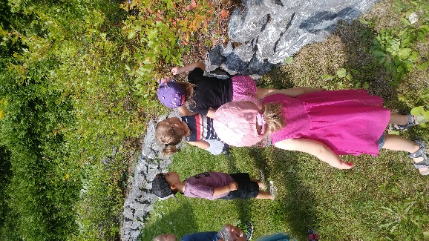

La mission du CPE de Rivière-du-Loup

Le CPE de Rivière-du-Loup a pour mission d’offrir des services de garde de qualité supérieure basée sur des principes d’inclusion, d’égalités des chances et d’humanisme. Les valeurs du CPE sont l’amour, le respect, la bienveillance et l’entraide.

La triple mission éducative confiée aux services de garde éducatifs à l’enfance par le Ministère de la Famille

- Assurer le bien-être, la santé et la sécurité des enfants ;
- Offrir un milieu de vie propre à accompagner les jeunes enfants dans leur développement global ;
- Contribuer à prévenir l’apparition de difficultés liées au développement global des jeunes enfants et favoriser leur inclusion sociale.

La vision du CPE en 2025

En lien avec notre désir d’ouverture et nos principes d’inclusion, le Centre de la Petite Enfance de Rivière-du-Loup est une référence québécoise en matière de pratiques de gestion et de milieu de travail innovateur, attrayant et sain, ayant comme vision d’outiller le citoyen de demain grâce à la qualité de nos actions éducatives.

Les orientations générales de nos sept installations

Voici nos 7 installations :
- Mi-loup, ouverture en 72, 76 places au permis (incluant 15 poupons), 57 rue Beaubien, Rivière-du-Loup
- Le Jardin, ouverture en 1988 (transformé en 1999), 8 places au permis, 80 rue Frontenac, Rivière-du-Loup
- La Licorne, ouverture en 1999, 34 places au permis, 61 rue Alexandre, Rivière-du-Loup
- La Villa d’Antonin, ouverture en 2000, agrandissement en 2015,
80 places au permis (incluant 15 poupons), 218, rue Principale,
St-Antonin
- La Ribambelle, ouverture en 2000, 21 places au permis (incluant 5 poupons), 33 rue des Pins Est, Rivière-Bleue
- La Rose des Vents, ouverture en 2011, 29 places au permis (incluant 5 poupons),
99, rue Claude, St-Cyprien
- Quenouilles et Grenouilles, ouverture en 2012, 44 places au permis (incluant 10 poupons)
119, rue Thomas-Jones, Rivière-du-Loup

Ces établissements se veulent des lieux magiques et stimulants pour les enfants qui les fréquentent. Chaque installation a élu domicile dans un cadre enchanteur. (Mi-Loup et La Licorne, à l’intérieur de maisons centenaires, Le Jardin, perché sur le balcon du cégep, la Ribambelle à l’abri tout au chaud dans l’école primaire de Rivière-Bleue et la Villa d’Antonin, Quenouilles et Grenouilles et la Rose des Vents dans de toutes nouvelles constructions conçues uniquement pour le bien-être et le plaisir de leurs petits occupants !) Guidés par des éducatrices d’expérience, détenant une formation (ou en voie d’obtention) reconnue par le Ministère de la Famille, les enfants seront appelés à apprendre par le jeu, selon les principes du programme éducatif du Ministère. Par respect des besoins des familles, la fréquentation y est possible de 1 à 5 journées par semaine.
L’inclusion, le développement et le maintien de liens significatifs et durables entre les enfants et le personnel, une approche individualisée pour répondre au caractère unique de chaque enfant : voilà les grandes valeurs qui supportent l’approche pédagogique des services offerts par le Centre de la Petite Enfance de Rivière-du-Loup. Le milieu de garde doit être un prolongement de la famille, et les travailleurs du CPE de Rivière-du-Loup ont déjà plusieurs années de savoir-faire dans ce domaine.

Le développement global de l’enfant

« Le développement du jeune enfant est global. C’est un processus qui se déroule dans chacun des domaines en même temps (physique et moteur, cognitif, langagier, social et affectif), domaines qui s’influencent les uns les autres. » (P.E. Accueillir la petite enfance, p.90)
Le développement physique et moteur de l’enfant l’amène à être de plus en plus adroit à parcourir son milieu et cette excursion nourrit son développement cognitif, notamment en l’habituant aux particularités des objets. « Le développement cognitif est soutenu par les personnes de son entourage, adultes ou enfants plus expérimentés, qui l’aident dans ses découvertes et agissent comme modèles. Le développement cognitif de l’enfant repose ainsi sur ses interactions sociales, mais également sur son développement affectif (sentiment de sécurité, confiance, estime de soi, etc.) qui le dispose à aller à la rencontre de son environnement physique et humain. » (P.E. Accueillir la petite enfance, p.90)
Le concept d’espace lui-même est appréhendé à travers son développement cognitif alors que les mots liés à ce concept (proche, loin, dessus, dessous) amènent la compréhension et l’ajout de nouvelle terminologie.
« Dans des conditions normales, la séquence de développement est la même pour tous les enfants; il est donc possible de la prévoir ». (Le développement de l’enfant au quotidien, Ferland)

Les habiletés et les idées s’acquièrent en partant du plus élémentaire vers le plus compliqué. La cadence des apprentissages est propre à chaque enfant, selon les domaines. Il n’est pas rare de voir qu’un enfant très prudent sur le plan moteur va développer son langage rapidement puisqu’il observe et écoute beaucoup. L’inverse peut également s’observer chez certains enfants trop occupés à découvrir le monde à quatre pattes, à la marche et à la course pour prendre le temps de formuler une phrase complète! Il est donc important pour l’éducatrice de créer des moments et des occasions d’apprentissage à travers des actions éducatives ciblées pour favoriser le développement de l’ensemble des domaines.

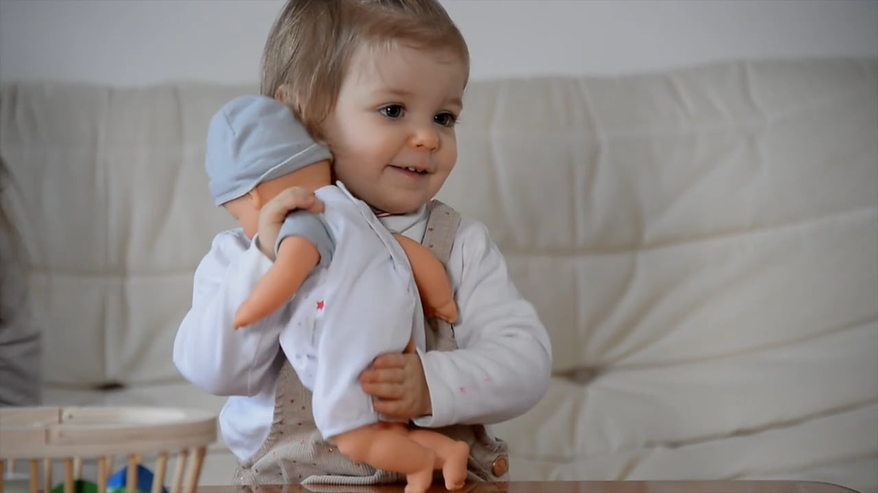

Les fondements théoriques du programme éducatif du Ministère de la Famille et son application dans notre milieu (Accueillir la Petite Enfance)

- L’humanisme
- L’approche écologique
- L’attachement et les relations significatives
- L’apprentissage actif et accompagné
- L’intervention démocratique en soutien à la sécurité affective de l’enfant et à son apprentissage actif
Au CPE de Rivière-du-Loup, ces fondements se vivent au quotidien dans :
- un souci prononcé du bien-être de l’enfant, à travers des interventions empreintes de considération et de respect, de décisions prises avec le l’enfant au centre de toutes les discussions ;
- une implication quotidienne des parents et de la famille dans nos milieux (activités familiales, implication de parents selon les thématiques, contacts quotidiens, participation aux plans d’action, implication des parents sur les comités de travail, sur le conseil d’administration, etc.) ;
- une participation active dans le milieu de vie des enfants (nombreux partenaires : cégep, commission scolaire, centres de réadaptation, CLSC, comités de travail COSMOSS, Ville de Rivière-du-Loup, municipalités de Rivière-Bleue, St-Cyprien et St-Antonin) ;
- des éducatrices attitrées à des groupes d’appartenance simples, fixes et quelques rassemblements en début et fin de journée (surtout dans la cour extérieure) ;
- des programmations d’activités appliquées avec souplesse dans un souci du respect des intérêts et des besoins des enfants, modulables en fonction des suggestions des enfants et de leurs projets spontanés ;
- Une structuration des lieux et des horaires qui permettent aux enfants d’être actifs, de faire des choix à plusieurs reprises dans une journée, d’assumer des responsabilités et de relever des défis à la hauteur de leurs capacités avec une certaine tolérance au risque…(apprentissage du vélo à 2 roues, patinage, raquette, utilisation créative des modules, etc.)
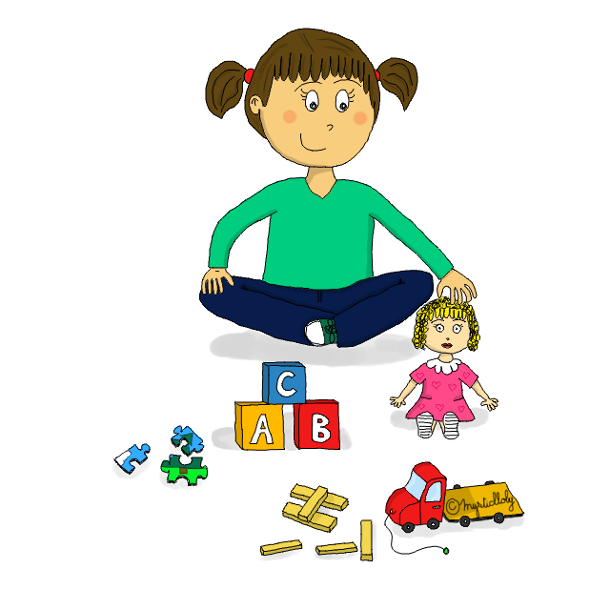

Les dimensions de la qualité éducative des services de garde éducatifs à l’enfance (Accueillir la petite Enfance)
- La qualité de l’interaction entre le personnel éducateur et les enfants
- La qualité des expériences vécues par les enfants
- La qualité de l’aménagement des lieux et le matériel
- La qualité de l’interaction entre le personnel éducateur et les parents

Au CPE de Rivière-du-Loup, la qualité de service dans l’ensemble de ces dimensions est assurée, entre autres, par les mesures suivantes :
- Un accent mis particulièrement sur les relations interpersonnelles chaleureuses, respectueuses, humaines et ouvertes ;
- Des interventions respectueuses et un cadre bien établi pour encadrer ces dernières (formation continue pour le personnel éducateur en matière de connaissances des meilleures pratiques, soutien pédagogique, coaching, mentorat) ;
- Un horaire type appliqué avec souplesse qui est présenté en termes de guide et non pas en termes d’obligation ;
- Une programmation d’activités souples, mais ponctuées d’ateliers d’initiation et de découverte (éveil musical avec l’école de Musique Alain Caron, initiation au patinage pour les 4 ans, éveil à la lecture et à l’écriture à la Bibliothèque Françoise Bédard pour Rivière-du-Loup et les bibliothèques du Réseau Biblio pour les 3 autres municipalités, initiation à la raquette, initiation au jardinage, etc.) ;
- Budget dédié au renouvellement et à l’achat de nouveau matériel (200 $ par groupe par année pour le local + 300 $ par groupe par année pour l’achat de matériel de jeux extérieurs hiver-été et matériel périssable) ;
- Rafraîchissement aux 5 ans des locaux et aires de vie (peinture, rideaux, store, ameublements) sur rotation ;
- Accueil chaleureux des parents, accompagnement individualisé, invitation aux parents dans la participation aux activités, rencontres individuelles, plan d’intervention, programme de stimulation précoce Tournesol, comités de travail, conseil d’administration, communications hebdomadaires par courriel, page Facebook, site internet, journal interne.

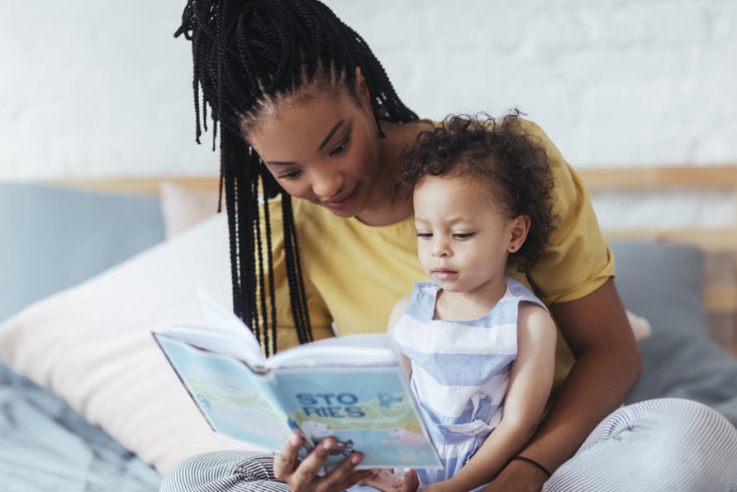

Les domaines de développement (Accueillir la petite enfance)
- Le développement physique et moteur
- Le développement cognitif
- Le développement langagier
- Le développement social et affectif

Au CPE de Rivière-du-Loup, voici les outils retenus pour favoriser chacun de ces domaines de développement :
- Les éducatrices titulaires de groupe sont toutes formées selon le programme Pas à Pas (AQCPE) qui leur permet de mettre en place le processus de l’intervention éducative (de l’observation à l’étayage/évaluation) pour soutenir l’apprentissage actif permettant le développement des 4 domaines de développement (permettant aussi de déterminer la zone proximale de développement des enfants pour chacun des domaines, bilan qui sera remis aux parents sous forme de dossier éducatif de l’enfant) ;

- Le CPE applique les principes de Gazelle et Potiron ainsi que d’Attention Enfants en mouvement. Les enfants vont donc jouer à l’extérieur à tous les jours (à moins d’intempérie majeure) entre 1 heure et 5 heures par jour. À l’extérieur, les enfants ont accès à des modules et de l’équipement léger (ballons, balles, bâtons de hockey, baseball, vélos, buts, cerceaux, cônes, jeux de sable, jeux d’eau, raquette, patins, trottinettes, tricycles, quilles, etc.). Toutes les commodités et infrastructures situées à proximité des installations sont utilisées pour faire bouger les enfants : buttons pour aller glisser, parcs, jeux d’eau publics, gymnases, patinoires municipales, cours d’école, etc. Les écrans ont été complètement bannis au CPE de Rivière-du-Loup, vous n’y retrouverez pas d’ordi ni télé ni tablette! Ici, on vit en trois D ! Un comité permanent du Jeu actif, sur lequel siège 5 éducatrices, l’agence de soutien pédagogique, un parent-utilisateur et une kinésiologue spécialisée en jeu actif, est mandatée pour veiller à ce que le jeu actif demeure une priorité au CPE, soumettre des idées d’intervention gagnantes, des idées d’activité, procéder à des achats de matériel psychomoteur regroupés, voir à la programmation d’activités grand déploiement pour les 7 installations, etc. Ici, on bouge !

- Le développement cognitif se fait dans tous les moments de vie, les éducatrices profitent de toutes les occasions pour soutenir l’attention des enfants, développer leur mémoire à travers les jeux de règles, de table ; plusieurs jeux symboliques sont à la portée des enfants en tout temps, à travers le jeu initié par l’enfant surtout; le concept de temps, de lieux, les couleurs, l’éveil aux mathématique et aux sciences sont aussi intégrés à travers les activités initiées par l’éducatrice, les ateliers, l’heure du conte, l’accès aux livres et imagier en tout temps.

- Pour soutenir les éducatrices dans le développement langagier des enfants, le CPE de Rivière-du-Loup utilise le programme Stella, outil conçu par une équipe d’orthophonistes du Bas Saint-Laurent. Pour soutenir l’apprentissage dans les différentes composantes du développement langagier, les locaux sont pourvus d’endroits calmes et confortables pour regarder des livres et converser, les éducatrices prennent grand soin de décrire ce qu’elles font aux enfants, leur posent des questions ouvertes, incitent les enfants à décrire des projets, des objets, des événements, racontent des histoires, récitent des comptines ou des poèmes avec les enfants, incitent les enfants à raconter et à inventer des histoires, font appel à leur imaginaire et chantent avec eux à plusieurs reprise dans la journée. Dans leurs interventions au quotidien, elles laissent la parole aux enfants chaque fois que c’est possible, les incitent à parler les uns avec les autres tout au long de la journée, engagent la conversation avec chacun des enfants du groupe, permettent aux enfants de déterminer les sujets de conversation, laissent les enfants guider la conversation, racontent des histoires, acceptent que les enfants parlent entre eux durant les activités, demandent aux enfants de respecter le principe d’alternance dans une conversation, s’assurent que les enfants qui veulent s’exprimer auront le droit de parole. L’aménagement du milieu physique et le choix du matériel disponible pour les enfants soutiennent eux aussi le développement du langage : affiches au mur, albums photos, appareil d’enregistrement, imagier, jouets sonores, lettres en plastique, en feutrines, en carton, livres, marionnettes, photos affichées, tableau et téléphone.

- Pour soutenir les éducatrices dans le développement social et affectif des enfants, le CPE propose trois programmes de gestion des émotions et de développement des habiletés sociales : Brindami, Madame Pacifique et les techniques d’Impact-Pleine conscience, Éthos. Ces programmes favorisent la connaissance de soi, la confiance en soi, la reconnaissance des émotions, la gestion des émotions, le respect de soi et des autres, la capacité à entrer en contact avec les autres, le développement des préalables à l’empathie et la construction de l’identité. Tout au long de la journée, les éducatrices invitent les enfants à nommer les sentiments qu’ils éprouvent, utilisent le reflet pour vérifier leur compréhension des sentiments des enfants, acceptent les sentiments des enfants, reconnaissent l’importance des émotions et sentiments exprimés par les enfants, elles démontrent leur empathie et soutiennent les enfants dans l’acceptation de leurs sentiments. Pour favoriser les interactions harmonieuses entre les enfants, les éducatrices soutiennent les amitiés entre les enfants du groupe, demande aux enfants de s’entraider, de partager et de s’écouter. Dans le matériel mis à la disposition des enfants qui soutient le développement social affectif, on retrouve un coin poupée-jeux de rôle avec des accessoires pour poupées, pour se déguiser, des accessoires qui représentent des milieux de vie, des coussins, des tapis, des couvertures, des figurines, la plupart des locaux ont aussi des miroirs à la hauteur des enfants, du mobilier pour imiter, des modèles réduits, du maquillage, des objets en peluche ou tissus, des poupées, etc.

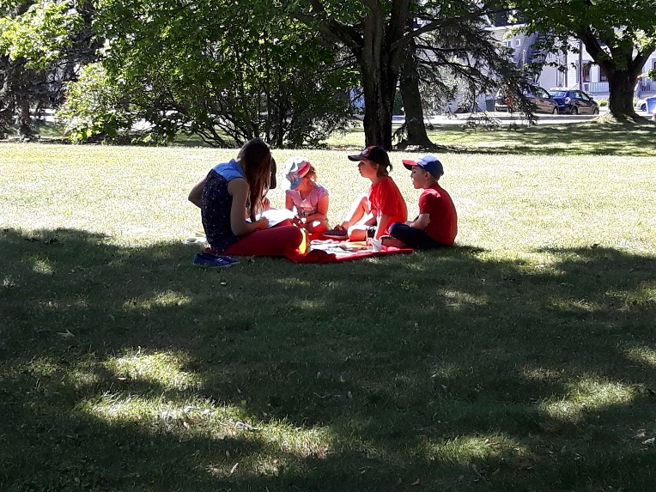

Inclusion et égalité des chances : la touche magique du CPE de
Rivière-du-Loup qui fait toute la différence

L’inclusion des enfants handicapés et/ou ayant des besoins particuliers est devenue la grande priorité pour les intervenants du CPE depuis plus de 25 ans. Avec l’expérience et les aventures enrichissantes qui se sont succédé depuis toutes ces années, notre savoir-faire dans ce domaine est reconnu parmi les partenaires du milieu. Le CPE a d’ailleurs gagné le Prix Perce-Neige de la Ville de Rivière-du-Loup en 2013 comme organisation modèle en matière d’intégration et d’inclusion. Cette intégration n’est pas seulement profitable pour l’enfant ayant des besoins particuliers et sa famille, mais pour tous les utilisateurs, petits comme grands. Pour un petit, apprendre à vivre avec des gens qui ont des différences plus ou moins grandes, c’est une expérience qui changera le regard qu’il posera sur les autres pour toute sa vie !

- Objectifs de la politique
La présente politique vise à faciliter l’intégration harmonieuse des enfants handicapés et/ou ayant des besoins particuliers dans les différentes installations.

- Procédures
Les étapes de mise en place pour intégrer un enfant handicapé et/ou ayant des besoins particuliers sont les suivantes :
- Demande d’admission par les parents de l’enfant handicapé et/ou ayant des besoins particuliers sur la place0-5 en indiquant bien, lors de l’inscription, que l’enfant présente des besoins particuliers et la nature des besoins ;
- Analyse des besoins de l’enfant (rencontre avec les parents, la directrice du CPE, l’éducatrice attitrée à l’enfant, l’éducatrice spécialisée et, selon le cas, les professionnels qui suivent déjà l’enfant) ;
- Établissement du plan d’intervention ;
- Intégration ;
- Évaluation du plan d’intervention (1 fois par année)

Le CPE peut compter sur une équipe d’éducatrices spécialisées aux expertises multiples :

Josée Ouellet, TES
Pascale Malenfant, finissante en TES
Émilie Dagenais, TES
Chloé Bourgoin, TES
Marie-Claude Gagnon, TES
Joëlle Bouchard, TES
Kelly-Kim Fraser-Turcotte, TES
Vanessa Nadeau, TES
Camille Trahan, TES

Pendant l’année 2022-2023, ce sont près de 50 enfants ayant des besoins particuliers qui seront accueillis au CPE de Rivière-du-Loup, une ouverture qui fait toute la différence dans la vie de ces enfants et de leur famille et qui leur permet de débuter l’école mieux outillés et mieux préparés. La petite Passerelle et Les Parcours d’intégration sont complétés pour les enfants lors du départ pour l’école, permettant ainsi aux intervenants du scolaire de mieux connaître l’enfant à son arrivée à l’école et de lui offrir ainsi une réponse mieux adaptée à ses besoins. Le personnel du CPE accompagne également les parents lors des premières rencontres avec l’équipe-école, lorsque le parent en fait la demande.

Les enfants référés par le CLSC et le Centre Jeunesse bénéficient également d’une priorisation lors de l’inscription. Un beau partenariat entre le CPE et les intervenants de ces organisations fait en sorte de permettre l’accompagnement de ces familles par leurs travailleurs sociaux lors de l’inscription, des communications fréquentes entre le personnel éducateur et les intervenants du CISSS, la mise en place de plans d’intervention communs pour favoriser l’atteinte des objectifs identifiés conjointement par l’éducatrice, les intervenants sociaux et les parents. Avec l’ajout des services du programme Tournesol, les familles se sentent vraiment accompagnées, soutenues dans l’accomplissement de leur rôle parental et valorisées à travers les réussites (nombreuses) de leurs enfants !

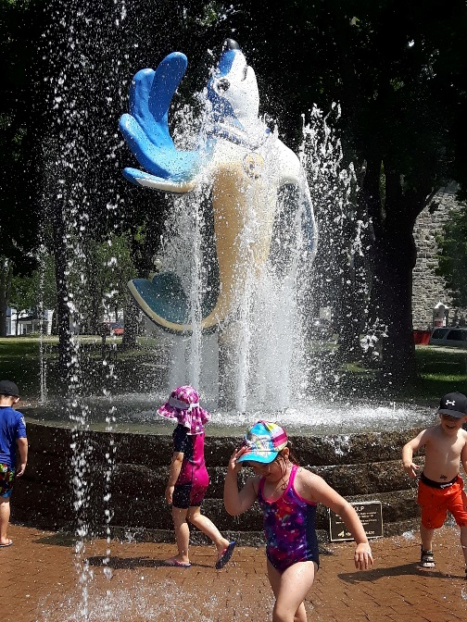

Le Programme Tournesol

Le Centre de la Petite Enfance de Rivière-du-Loup possède plusieurs cordes à son arc. Un des joyaux du service est, bien sûr, le programme de stimulation précoce pour les enfants, mieux connu sous le nom de Programme Tournesol.

Ce programme a vu le jour en 94, fruit d’un beau partenariat entre le CLSC Rivières et Marées et le CPE de Rivière-du-Loup. Le programme rejoint présentement près de 50 enfants éparpillés sur tout le territoire de la MRC.

3 éducateurs travaillent à temps plein au sein du programme et sont répartis comme suit :
2 éducatrices au point de service de Rivière-du-Loup (Sophie Bolduc et Christine Beaulieu) et 1 éducateur au point de service de St-Épiphane (Pierre Sénéchal).

Le but du programme est de travailler auprès des enfants plus à risque de présenter des retards de développement, et ce, dans le but de donner toutes les chances à ces derniers d’entrer à l’école avec, en poche, les préalables nécessaires! Le même programme existe dans la MRC du Témiscouata et l’intervenante du CISSS du Témiscouata responsable du dossier se nomme Jessica St-Pierre.

Thèmes, activités spéciales et sorties

Au fil des mois, le personnel éducateur offrira des expériences éducatives aux enfants inspirées principalement des intérêts des enfants, de leurs demandes et propositions, de leur zone proximale de développement, de leurs besoins et aussi en favorisant le plus possible le jeu actif et la grande dépense d’énergie. Le CPE de Rivière-du-Loup souligne aussi le passage du temps à travers des activités portant sur les saisons, les événements annuels et les fêtes traditionnelles (la récolte, Halloween, Noël, Saint-Valentin, Pâques, fête des Mères, fêtes des Pères, etc.) Par contre, les notions religieuses liées aux fêtes traditionnelles ne sont jamais abordées. Les fêtes traditionnelles sont conservées à la programmation pour le simple plaisir de fêter avec les enfants !

Durant l’année, il sera proposé aux enfants une série d’activités spéciales et de sorties selon les saisons et selon l’emplacement des installations (selon ce qui est permis dans l’application des règles sanitaires) :

- Visite de l’hygiéniste dentaire
- Récolte et cueillette de fruits et légumes (visites chez les cultivateurs du milieu)
- Fête costumée de l’Halloween
- Activités en lien avec la fête de Noël (Visite du Père Noël, repas de Noël, etc.)
- Ateliers d’éveil à la lecture et à l’écriture dans les bibliothèques du milieu pour les 4 ans
- Ateliers d’initiation au patinage pour les 4 ans
- Journées blanches
- Excursion en raquettes
- Ateliers d’éveil musical pour les 7 installations avec l’École de Musique Alain Caron
- Journée d’activités pour la semaine des CPE (jeux gonflables, pique-nique, animation)
- Spectacles musicaux pour enfants (dans les dernières années, nous avons reçu Chantois, les Petites Tounes, Arthur l’Aventurier)
- Visites à la ferme
- Visites au centre d’amusement Le Loufoque
- Visites au Parc Clair Soleil
- Sortie à la cabane à sucre
- Préparation d’un jardin
- Croisières sur le fleuve

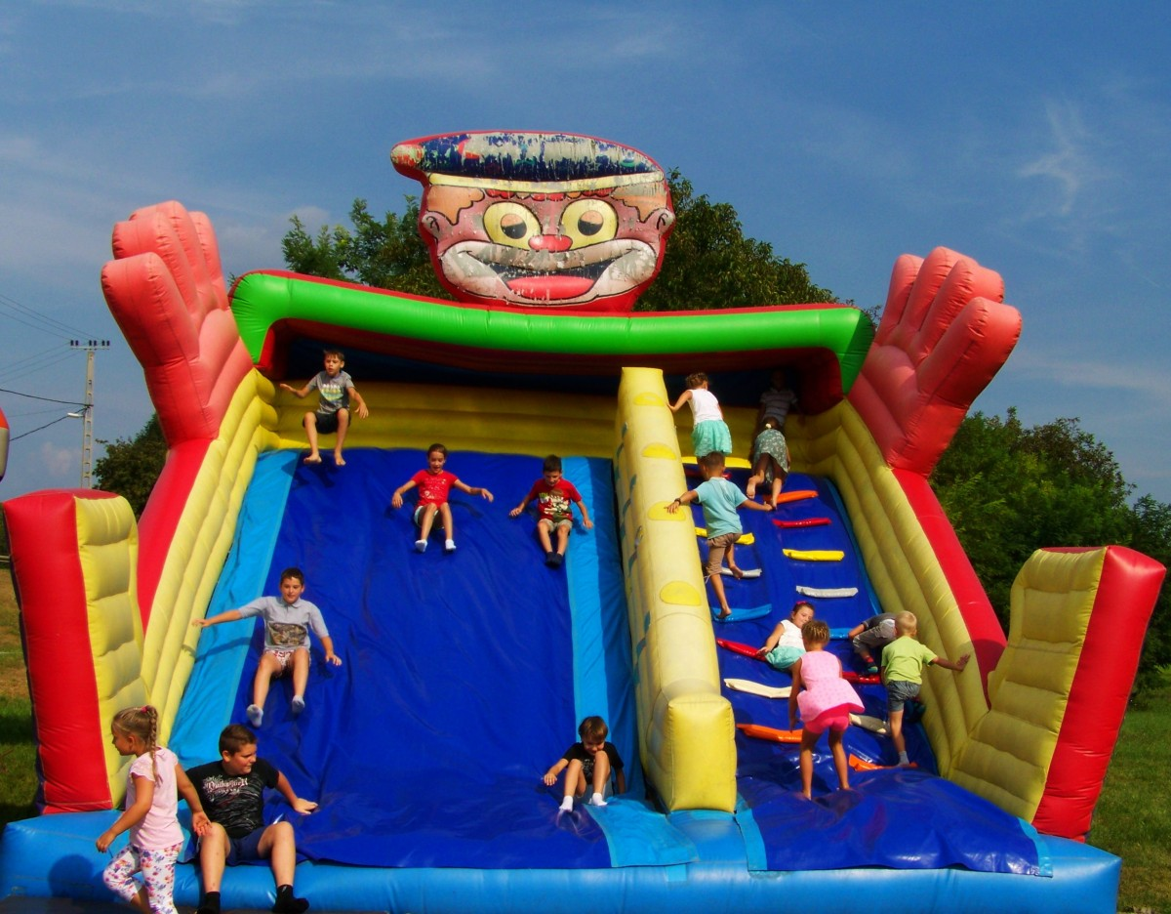

Horaire type

7 h (ou 6 h 30, Licorne) à 9 h Ouverture et accueil, activités de routine, de transition et jeux initiés par l’enfant
9 h à 9 h 15 Collation
9 h 15 à 11 h 15 Période d’ateliers ou jeux extérieurs
11 h 15 à 11 h 30 Période d’hygiène (lavage de mains, visite à la salle de bain…)
11 h 30 à 12 h 15 Dîner
12 h 15 à 12 h 45 Période de transition (lavage de mains, brossage de dents, visite à la salle de bains…)
12 h 45 à 14 h 30 Sieste ou relaxation (selon l’âge des enfants)
14 h 30 à 15 h Période de transition (soins d’hygiène, réveil graduel, rangement)
15 h à 15 h 15 Collation
15 h 15 à 18 h Activité initiée par l’éducatrice ou jeux extérieurs (printemps-été) jeux initiés par l’enfant (automne-hiver)

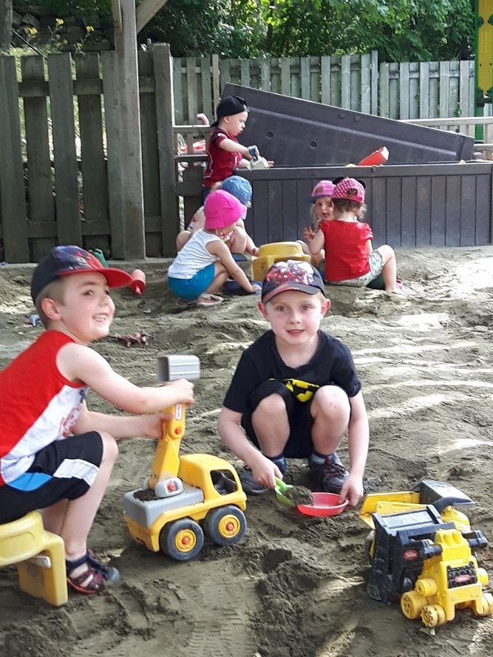

Zones d’activités, coins jeu ou regroupements de matériel

Système d’ateliers par coins, voici les coins-jeux qui seront offerts aux enfants selon les intérêts et besoins des enfants et les thèmes :

- Coin jeux logico-mathématique et jeux de tables (casse-tête, encastrement, enfilage, etc.)

- Coin jeux de rôles ou symboliques (poupées, toutous, service de table, garage, jeux de mécanicien, matériel de déguisement, maisonnette, appareils ménagers, jouets, etc.)

- Coin construction (Blocs de diverses grandeurs et formes (LEGO, formes qui s’encastrent, s’empilent, etc.)

- Coin musique [Zone qui permet d’écouter de la musique et d’enregistrer des sons (cassettes vierges pour enregistrement des voix), de faire de la musique et des sons [instruments de musique], de danser et de chanter ; ces activités peuvent se dérouler dans un local à part]

- Coin lecture [Endroit confortable qui invite au calme ; on peut y retrouver des articles de lecture et d’écriture et parfois du matériel audiovisuel pour écoute individuelle et l’ordinateur, et des jeux individuels tranquilles (ex. : casse-tête); cette zone peut à certains moments servir de lieu de concertation et de rassemblement]

- Coin expression plastique [Zone pour bricoler et peindre (à proximité d’un évier); peut aussi servir aux jeux de sable et d’eau]

- Coin détente (coin douillet et calme pour relaxer situé dans un endroit tranquille, de préférence en retrait, permettant à l’enfant de se retirer ou d’observer ses pairs ; utilisation de matériaux moelleux confortables et invitants et absorbants le bruit : tapis, douillette, coussins, oreiller, matelas, etc.)

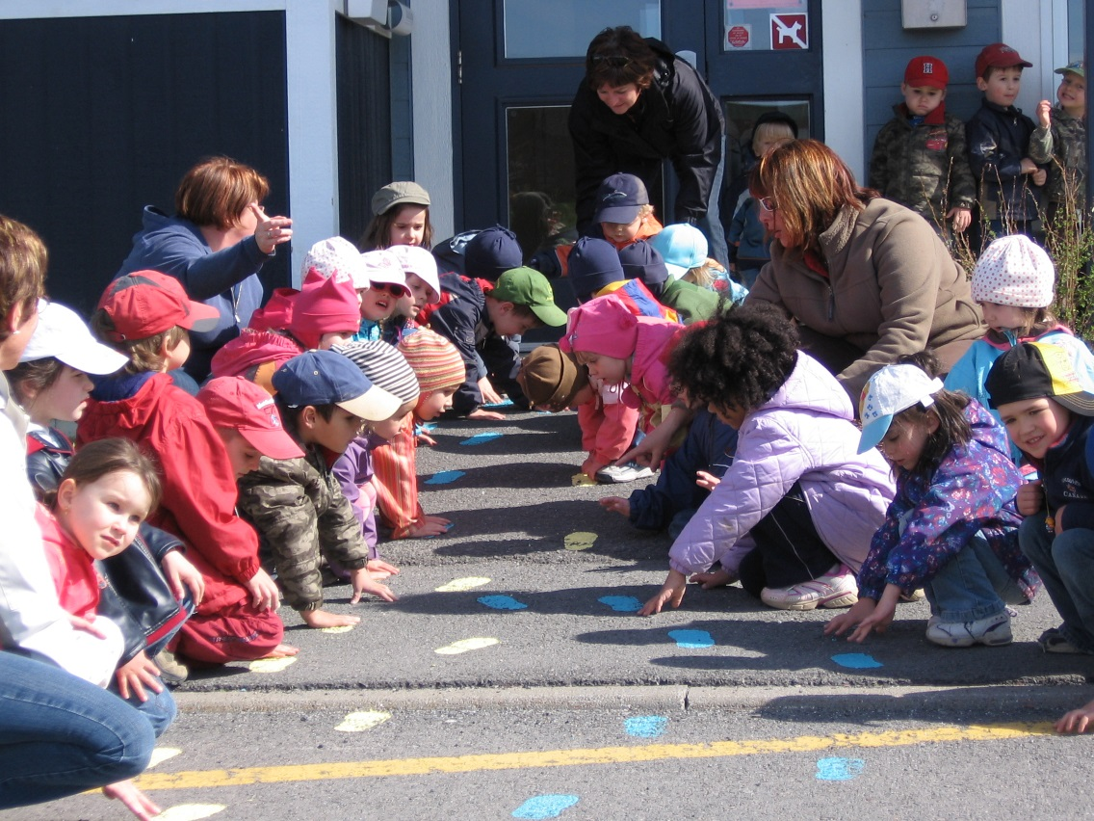

Pour un monde plus vert et un avenir plus rose !

Le CPE de Rivière-du-Loup a débuté en 2021 un processus de certification avec le groupe Environnement Jeunesse pour devenir un CPE durable. C’est avec grand plaisir que nous avons reçu en août dernier la confirmation que le CPE a atteint l’ensemble des cibles qu’il s’était fixé, et plus encore, et qu’ainsi, le CPE obtenait le niveau de certification 1 pour l’année 2022. Le CPE débute donc le niveau 2 de certification CPE durable dès septembre 2022. Nous sommes fiers de contribuer à diminuer notre empreinte écologique afin de tenter de remettre à nos enfants un environnement où le climat ne sera pas un enjeu de survie.

Offre en matière de saine alimentation, jeu actif et développement moteur
(Gazelle et Potiron, Attention enfants en mouvement)

Le CPE de Rivière-du-Loup soutient le rôle du personnel éducateur dans l’utilisation de stratégies éducatives favorables au développement de saines habitudes alimentaires, d’une image corporelle positive et d’une relation saine avec la nourriture :
- Féliciter l’enfant pour ses talents, ses réalisations et ses qualités plutôt que pour son apparence physique ;
- Éviter tout commentaire ou intervention relativement au poids ;
- Ne pas tolérer les moqueries sur l’apparence des enfants ou des adultes ;
- Adopter un style démocratique à l’occasion des repas et des collations ;
- Respecter les signaux de faim et de satiété du poupon et de l’enfant ;
- Ne pas utiliser les aliments en guise de récompense, de punition ou comme moyen de négociation ;
- Ne pas féliciter l’enfant qui a tout mangé (ou qui a mangé ses légumes, par exemple) ;
- Ne pas faire de commentaires négatifs ou des reproches sur ce que l’enfant a ou n’a pas mangé ;
- Offrir la possibilité à l’enfant de manger une portion de dessert ou une collation, peu importe ce qu’il a mangé précédemment ;
- Encourager l’enfant à goûter tous les aliments, sans toutefois le forcer.
(Gazelle et Potiron, orientation 2, p. 35 à 37)

Le CPE de Rivière-du-Loup soutient le rôle du personnel éducateur dans l’utilisation de stratégies éducatives favorisant un contexte de repas propice à la saine alimentation et à la découverte des aliments :
- Offrir des repas et des collations à des heures régulières, espacées de 2 à 3 heures ;
- Accorder suffisamment de temps aux périodes de repas et de collations ;
- Aménager les lieux de repas d’une manière conviviale et adaptée aux besoins des enfants ;
- Favoriser les discussions et une atmosphère agréable à l’occasion des repas ;
- Établir un contact privilégié avec le poupon au cours des repas, favorisant ainsi l’apprentissage de l’acte alimentaire ;
- Encourager progressivement les poupons et les enfants à s’alimenter seuls, en leur proposant des défis à la hauteur de leurs capacités ;
- Établir des règles de conduite aux repas pour chacun des groupes d’âge ;
- Faire découvrir et susciter la réflexion quant aux couleurs, textures, formes, odeurs et saveurs des aliments ;
- Intégrer des activités associées à la découverte des aliments dans le cadre d’activités quotidiennes, d’activités organisées et de sorties éducatives.
(Gazelle et Potiron, orientation 3, p. 38 à 41)

Le CPE de Rivière-du-Loup tient compte des situations susceptibles de nuire à la santé (allergies alimentaires, étouffement, toxi-infections alimentaires, carie dentaire, blessures) et des précautions usuelles pour les éviter (source : Gazelle et Potiron, orientation 7).

Le CPE de Rivière-du-Loup encourage le jeu actif par des activités plaisantes et ponctuées de défis n’ayant pas pour objet des apprentissages précis :
- Le jeu actif constitue toute activité ludique qui entraîne un mouvement chez l’enfant. (Gazelle et Potiron, p. 28)

Le CPE de Rivière-du-Loup valorise le jeu.

Le CPE de Rivière-du-Loup met l’accent sur le développement de la motricité globale.

Le CPE de Rivière-du-Loup met l’accent sur le jeu d’intensité élevée, de grande énergie (courir, grimper, sauter, patiner, jouer avec des ballons, etc.)

Le CPE de Rivière-du-Loup privilégie le jeu amorcé par l’enfant plutôt que des activités dirigées par l’adulte.

Le CPE de Rivière-du-Loup soutient le rôle du personnel éducateur dans l’utilisation de stratégies permettant d’intervenir dans la zone de développement proximal de l’enfant :
- Encourager le plus possible les enfants à prendre l’initiative de leurs jeux actifs ;
- Soutenir l’autonomie des tout-petits dans leurs jeux actifs (intervention démocratique) ;
- Intégrer des défis stimulants et variés aux activités proposées ;
- Soutenir les réussites physiques et motrices des enfants ;
- Proposer des activités qui favorisent l’égalité entre les sexes et dépourvues de stéréotypes sexuels.
(Gazelle et Potiron, orientation 10, p. 61 à 64)

Le CPE de Rivière-du-Loup encourage l’utilisation de chaque moment de la journée pour maximiser les occasions d’intégrer le mouvement.

Le CPE de Rivière-du-Loup soutient l’importance de jouer à l’extérieur.

Le CPE privilégie l’utilisation du petit matériel : « À l’extérieur comme à l’intérieur, l’enfant doit avoir libre accès à un matériel de jeu varié et attrayant, adapté à sa taille et à ses capacités. Ce libre accès lui permettra d’exercer un contrôle sur son univers, favorisant ainsi son autonomie et le développement de sa confiance en lui. Offerts en quantité suffisante, les tunnels autoportants et le petit matériel tel que les balles, les ballons, les blocs et les caissons de différentes tailles de même que les cerceaux permettront de stimuler la motricité et la créativité de l’enfant ». (Gazelle et Potiron, p. 68). C’est pour cette raison et aussi, pour des raisons économiques, que le CPE de Rivière-du-Loup privilégie l’achat de petit matériel plutôt que de grosses structures imposantes, qui envahissent les cours extérieures et limitent les enfants dans leurs courses, dans leurs jeux et aussi, dans leur créativité puisque, ces structures ne suggèrent qu’une ou deux fonctions alors que le petit matériel peut servir à créer des jeux à l’infini et permet à l’enfant d’occuper son territoire, tout le territoire qui lui est dévolu! Vive les grands espaces libres de tout obstacle !
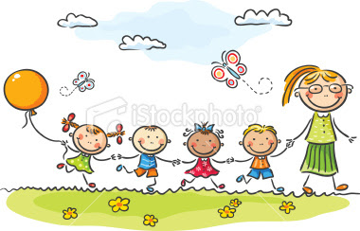

Du côté des menus et repas

Le CPE propose aux enfants deux menus par année : le menu régulier qui est servi de la fin de septembre à la mi-avril et le menu d’été qui est offert de la mi-avril à la fin de septembre. Le menu régulier propose 7 semaines de repas différents et celui d’été, 6. Les menus sont conçus avec le soutien technique du programme Cible Menu, sous la supervision de la direction générale. Les menus sont équilibrés, variés et suivent à la lettre les recommandations du Guide Alimentaire canadien. Le CPE est présentement en processus de certification pour le Club des Petits Ambassadeurs qui a pour but de favoriser l’achat de denrées alimentaires en provenance de la région. Voici les lignes directrices du nouveau guide alimentaire :

No. 1 : Les aliments de haute valeur nutritive sont les fondements de la saine alimentation.
- Il faudrait consommer régulièrement des légumes, des fruits, des grains entiers et des aliments protéinés. Parmi les aliments protéinés, ceux d’origine végétale devraient être consommés plus souvent (les légumineuses, les noix (non servies en CPE en raison des nombreuses allergies aux arachides), le tofu, les boissons de soya enrichies, le poisson, les crustacés, les œufs, la volaille, les viandes rouges maigres, le lait plus faible en matière grasse (lait 3,25 % en CPE étant donné l’âge des enfants), les yogourts, le kéfir ainsi que les fromages plus faibles en matières grasses et en sodium.
- Les aliments qui contiennent surtout des lipides insaturés devraient remplacer les aliments qui contiennent surtout des lipides saturés.
- L’eau devrait être la boisson de premier choix.

No 2 : Les aliments et boissons transformés ou préparés qui contribuent à une consommation excessive de sodium, de sucres libres ou de lipides saturés nuisent à la saine alimentation. Ils ne devraient donc pas être consommés sur une base régulière.

No 3 : Les compétences alimentaires sont nécessaires pour naviguer dans un environnement alimentaire complexe et favoriser une saine alimentation.

Afin de respecter ces orientations, le CPE offre chaque jour aux enfants des fruits et légumes variés dans les collations et au dîner (un fruit tous les matins, deux ou trois légumes au dîner; les collations de l’après-midi sont principalement composées d’aliments protéinés et riches en grains entiers. Chaque semaine, les enfants retrouveront dans leur assiette un repas de poisson, deux repas de type végé (légumineuses, tofu, œufs, fromage) un repas de viande rouge et un repas de volaille. Les « desserts » sont surtout composés de produits laitiers (yogourts, smooties) et de fruits (compotes et salades).

Le CPE offre du lait 3,25 % aux trois repas de la journée aux enfants et de l’eau à volonté. Aucun jus de fruits ni boisson sucrée n’est offert aux enfants. Lors des occasions spéciales ou sorties, nous allons plus offrir du lait au chocolat qui présente une fiche nutritive plus intéressante que les jus. Les jus de légumes faibles en sodium vont aussi accompagner à l’occasion les pique-niques et les collations.

Les cuisinières préparent l’ensemble des repas offerts aux enfants, donc, aucune préparation commerciale n’est utilisée. Par contre, il est possible que lors des anniversaires ou fêtes traditionnelles (Noël, Saint-Valentin, Pâques, Halloween), les enfants puissent se voir offrir des gâteaux ou du chocolat. Une alternative plus nutritive est alors disponible pour les enfants qui ne souhaitent pas consommer le dessert sucré.

L’équipe des responsables de l’alimentation du CPE se réunit une à deux fois par année pour travailler sur les menus, partager les nouvelles informations en matière d’alimentation, s’échanger des trucs et conseils. Chaque année, le CPE offre des formations à son équipe afin de maintenir leur niveau de connaissance et d’améliorer de façon continue les compétences alimentaires de chacune d’entre elles.

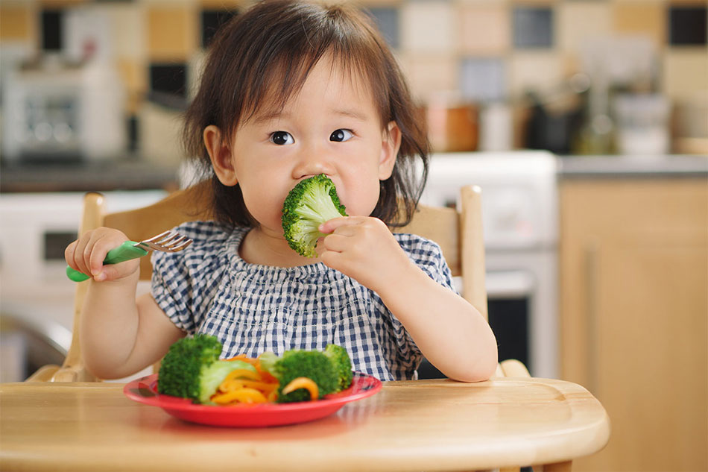

Côté qualité

Le Centre de la Petite Enfance de Rivière-du-Loup s’est doté en septembre 2004 d’une politique de contrôle de la qualité. Cette politique permet une évaluation détaillée de chacun des locaux (Grille Grandir en qualité), du personnel, de l’offre éducative, des relations avec les parents et du matériel utilisé. Chaque évaluation s’accompagne d’un bilan exhaustif des modifications à apporter et des éléments à promouvoir et à conserver.

Le conseil d’administration est constamment tenu au courant des différentes évaluations, ce qui lui permet de garder un bon œil sur la qualité des services offerts au CPE. De plus, chaque membre du personnel est évalué toutes les deux années. Cette rencontre se fait de façon à ce que les employés identifient des objectifs personnels à atteindre et des points forts à conserver.

De plus, depuis l’automne 2005, les employés du CPE, en collaboration avec l’équipe de gestion, ont travaillé à la mise en place d’un code d’éthique (annexe 1). L’adoption de ce code s’est faite en octobre 2007.

En avril 2012, le Conseil d’administration adoptait un plan d’amélioration continue de la qualité des services qui se décline en trois sous-plans : amélioration continue des compétences professionnelles, amélioration continue des infrastructures (bâtiments, matériel, équipements et cours extérieures) et amélioration continue de l’offre alimentaire. Les trois sous-plans prévoient des mesures d’observation, des constats, des mesures à appliquer et des évaluations. Le CPE a également une politique de gestion des plaintes et de développement des habiletés sociales affectives chez les enfants (annexe 2). Tout ceci se fait dans un seul et unique but : offrir un service de qualité supérieure à notre petite clientèle.

Dans notre société, les enfants ont peu de voix au chapitre des services qu’ils reçoivent et ils constituent une clientèle vulnérable. Il est de notre devoir et notre obligation de leur offrir le meilleur de nous-mêmes, comme service et comme guides. C’est notre credo.

Diffusion du programme éducatif

- Le présent programme éducatif est remis à chaque parent à chaque début d’année (septembre), version papier ou en ligne, également disponible en tout temps sur notre site internet.

Annexe 1
Code de pratiques professionnelles du personnel du CPE de Rivière-du-Loup

Parce que notre clientèle est petite et précieuse

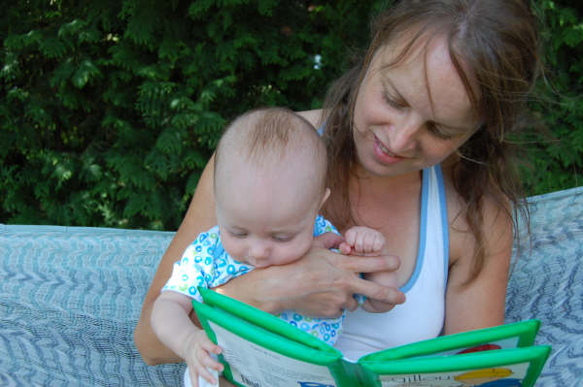

Code des pratiques professionnelles du personnel du Centre de la Petite Enfance de Rivière-du-Loup

Rivière-du-Loup

Ce qu’il y a de plus précieux ? Notre petite clientèle !

L’équipe du Centre de la Petite Enfance de Rivière-du-Loup est composée de nombreuses personnes (plus de 120 employés), qui travaillent dans 7 points de services différents et éloignés les uns des autres. Réunir cette grande équipe pour mettre en commun nos valeurs, nos préoccupations et nos principes ne fut pas une mince tâche, mais cet exercice nous a permis de constater que, malgré nos différences, nos cheminements personnels et professionnels variés, la localisation de notre installation et sa clientèle, nos valeurs et nos objectifs sont, à peu de choses près, les mêmes.

Voici le fruit de cette grande consultation qui s’est déroulée sur une période de près de 2 ans et qui, pendant les années à venir, servira d’outil et de base de travail pour le personnel de notre CPE. Et tout ceci, parce que nous travaillons avec une petite clientèle vulnérable, mais autonome, précieuse, mais courageuse et fonceuse, minuscule, mais vouée à un grand avenir.

Marie-Claude Desbiens
Directrice Générale

Nos valeurs, notre couleur

Parmi les valeurs partagées par les équipes, nous en retrouvons 5 fondamentales :
Respect de soi et des autres
Plaisir, satisfaction et épanouissement
Amour, bienveillance, tolérance et flexibilité
Responsabilisation et entraide
Confiance et estime de soi

Dans les valeurs périphériques, qui teintent nos interventions au quotidien, nous retrouvons :

Franchise
Autonomie
Collaboration et partage
Discrétion
Sécurité

En concordance avec le programme éducatif du ministère, c’est à l’intérieur des 4 sphères de la qualité d’un service de garde que nous allons intégrer et vivre chacune de ses valeurs. Ces sphères sont :

Les interactions avec les enfants
Les relations avec les parents
La structuration et la diversité des activités
La structuration et l’aménagement des lieux

Comme les interactions entre humains représentent la plus importante portion de notre travail et que les êtres humains que nous côtoyons ne se limitent pas aux parents et aux enfants, nous ajoutons comme sphère d’application des valeurs citées ci-haut :

Les interactions avec les collègues de travail et les partenaires

Dans les pages qui suivent, les pistes d’applications et les comportements souhaités pour chacun des aspects du travail du personnel, seront détaillés en fonction des valeurs retenues par les équipes de travail.
Pour des interactions avec les enfants orientées vers…

Le respect de soi et des autres

- L’éducatrice respecte le jeu de l’enfant ;
- L’éducatrice respecte le caractère unique de chaque enfant ;
- L’éducatrice crée un climat propice à l’apprentissage du respect entre enfant et envers les adultes ;
- L’éducatrice crée un climat propice au développement de la coopération entre les enfants ;
- L’éducatrice fait preuve de respect, de constance et d’impartialité dans l’application des consignes.

Le plaisir, la satisfaction et l’épanouissement

- L’éducatrice crée un climat propice à l’évolution du jeu des enfants ;
- L’éducatrice utilise l’horaire type seulement à titre indicatif et fait de tous les moments de vie des instants de plaisir et d’apprentissage dans le respect du rythme de l’enfant ;
- L’éducatrice démontre des qualités qui contribuent au développement de relations interpersonnelles solides avec les enfants ;
- L’éducatrice démontre un réel plaisir à travailler auprès des enfants, elle sourit et rit, faisant en sorte que chaque moment est un instant de plaisir et satisfaction, amenant les enfants vers un épanouissement personnel adéquat ;
- L’éducatrice a des contacts chaleureux avec les enfants, des gestes doux et elle accorde une attention positive à chacun des enfants.

La tolérance et la flexibilité

- Au cours des activités, l’éducatrice fait preuve de flexibilité ;
- L’éducatrice intervient de manière appropriée auprès d’un enfant qui a un comportement dérangeant ;
- L’éducatrice accepte que les enfants choisissent leurs voisins ou leurs compagnons de jeu ;
- L’éducatrice intègre les suggestions des enfants pour apporter une variante à une activité qu’elle propose ;
- L’éducatrice accepte qu’un enfant entreprenne une autre activité que le reste du groupe.

La responsabilisation

- L’éducatrice partage la prise de décision avec les enfants ;
- L’éducatrice attribue des responsabilités aux enfants ;
- L’éducatrice associe les enfants à la résolution des conflits interpersonnels et les soutient dans ce processus ;
- L’éducatrice fournit aux enfants des occasions de résoudre des problèmes et d’agir de façon autonome ;
- L’éducatrice soutient l’enfant qui a un comportement dérangeant pour qu’il modifie son comportement.

La confiance en soi et l’estime de soi

- L’éducatrice soutient les initiatives personnelles des enfants dans leurs jeux ;
- Au cours des activités, l’éducatrice soutient les enfants dans la prise de conscience de leurs réalisations ;
- L’éducatrice soutient l’enfant qui a comportement dérangeant pour qu’il modifie son comportement en misant sur les forces de cet enfant ;
- L’éducatrice soutient l’enfant dans l’expression de ses sentiments et de ses besoins ;
- L’éducatrice met en œuvre les suggestions des enfants pour faire évoluer le jeu.

Pour des relations avec les parents orientées vers…

Le respect de soi et des autres

- L’éducatrice collabore respectueusement avec tous les parents et surtout avec les parents d’un enfant en difficulté ;
- L’éducatrice s’adresse aux parents avec un langage empreint de respect ;
- L’éducatrice cerne les difficultés de l’enfant avec le parent ;
- Le parent est toujours considéré comme le premier responsable de l’éducation de son enfant ;
- L’éducatrice respecte les réalités des familles et leurs différences en essayant de les comprendre, en évitant de les juger et en faisant preuve de discrétion lorsqu’elle a accès à des informations personnelles concernant ces familles.

Le plaisir, la satisfaction et l’épanouissement

- Les sujets d’échange entre les parents et l’éducatrice soutiennent la qualité ;
- L’éducatrice échange des propos informels à l’arrivée ou au départ des enfants pour créer un climat de confiance et de plaisir ;
- Les membres de la famille sont invités à participer aux sorties et aux fêtes ;
- Les parents sont invités à apporter du matériel, des objets de la maison, de la culture d’origine ;
- Les parents sont accueillis par le personnel de bureau avec entrain et jovialité.

La tolérance et la flexibilité

- Les parents choisissent de fréquenter leur installation selon le nombre de jours qui convient aux besoins de la famille ;
- L’éducatrice soutient les familles dans leur intégration au service de garde, peu importe leur culture, leur milieu d’origine ou leurs valeurs éducatives ;
- Avant l’intégration, l’éducatrice permet la visite du local par les parents et l’enfant ;
- L’éducatrice se rend disponible pour rencontrer les parents lorsque ceux-ci en ressentent le besoin ;
- L’éducatrice permet aux parents de laisser l’enfant pour de courtes périodes lors des premiers jours de fréquentation.

La responsabilisation

- L’éducatrice remet au parent la responsabilité première de son enfant ;
- Le parent doit fournir les éléments essentiels à la fréquentation en CPE de son enfant (documents, pièces justificatives, vêtements de rechange, vêtements appropriés pour la saison, etc.) ;
- Le parent doit signifier les absences de son enfant ;
- Le parent doit participer aux plans d’intervention lorsque nécessaire ;
- Le parent doit se présenter au moins une fois par semaine à l’installation de son enfant pour assurer le suivi entre le service de garde et la maison.

La confiance en soi et l’estime de soi

- L’éducatrice souligne et valorise les bons coups des parents, leur belle collaboration, leur belle participation ;
- L’éducatrice encourage le parent à persévérer dans le développement de ses compétences parentales ;
- Le service de garde offre, en collaboration avec le CLSC, du soutien aux parents qui en font la demande en matière de développement des compétences parentales ;
- L’éducatrice prend en considération les suggestions des parents et les valorise comme premier intervenant dans l’éducation de leur enfant ;
- L’éducatrice fait part aux parents de son fonctionnement, de ses orientations, du programme éducatif et reçoit les attentes des parents de façon positive.
Pour une structuration et une diversité d’activités orientées vers…

Le respect de soi et des autres

- La séquence des activités de la journée tient compte du besoin d’équilibrer l’énergie des enfants ;
- La séquence des activités de la journée tient compte des besoins individuels des enfants ;
- Les formes de regroupement des enfants sont stables au cours de la journée ;
- Les types d’activités proposées aux enfants tiennent compte de leurs besoins ;
- Les activités proposées par l’éducatrice aux enfants de son groupe sont appropriées.

Le plaisir, la satisfaction et l’épanouissement

- Les jeux libres sont valorisés ;
- Les périodes en groupes jumelés permettent aux enfants de vivre des moments agréables ;
- Les périodes de rassemblement permettent aux enfants de vivre une expérience communautaire en toute sécurité ;
- Le nombre de périodes de jeux libres est équilibré par rapport aux autres types d’activités (au moins une période de jeu libre le matin et l’après-midi) ;
- Le temps alloué aux périodes de jeux libres est suffisant pour permettre aux enfants de se concentrer et de développer leur jeu.

La tolérance et la flexibilité

- La planification des activités est appliquée avec souplesse ;
- La planification est révisée tous les jours ou toutes les semaines ;
- Des changements sont apportés à la planification pour tenir compte des imprévus dans l’horaire dû à l’organisation du service de garde (dîner en retard, remplaçante en retard, etc.) ;
- Des changements sont apportés à la planification pour tenir compte des intérêts ponctuels des enfants ;
- L’horaire type est utilisé seulement à titre indicatif en termes d’heures et ne doit jamais être un cadre restreignant pour le fonctionnement des enfants et un frein à leur plaisir et à leur épanouissement.

La responsabilisation

- L’éducatrice planifie adéquatement les activités de son groupe ;
- L’éducatrice utilise des ressources humaines et matérielles pour la soutenir dans sa planification ;
- L’éducatrice s’organise pour observer les enfants ;
- À la suite de ses observations, l’éducatrice note l’information pertinente ;
- Au cours des activités proposées, l’enfant peut faire des choix significatifs.

La confiance en soi et l’estime de soi

- L’organisation du groupe permet aux enfants de développer un sentiment d’attachement et de confiance envers l’éducatrice ainsi qu’un sentiment d’appartenance à son groupe ;
- Une éducatrice principale est clairement associée à un groupe défini d’enfants ;
- Une éducatrice substitut stable est associée au groupe défini d’enfants pour les périodes de la journée où l’éducatrice principale s’absente ;
- Le nombre de personnes qui interviennent auprès d’un enfant au cours d’une journée ne dépasse pas 3 ;
- Chaque semaine, une activité visant le développement de l’estime de soi est animée par l’éducatrice.

Pour une structuration et un aménagement des lieux orientés vers…

Le respect de soi et des autres

- Les lieux sont sains ;
- Les enfants sont sensibilisés à l’importance de respecter le matériel et l’environnement commun ;
- Les lieux sont aménagés afin de permettre aux enfants de se retirer ;
- Les lieux sont aménagés pour répondre aux besoins et aux intérêts des enfants ;
- Les lieux répondent aux besoins moteurs de tous les enfants.

Le plaisir, la satisfaction et l’épanouissement

- Les lieux sont accueillants ;
- L’aménagement des lieux permet aux enfants d’avoir un contact direct avec le matériel, de le choisir, de le manipuler et de le ranger ;
- Le matériel favorise toutes les dimensions du développement ;
- Le matériel stimule les sens des enfants ;
- Les lieux sont bien aérés (fenêtre ouvrant sur l’extérieur, circulation d’air, air renouvelé, ventilateur, etc.)

La tolérance et la flexibilité

- L’ameublement et l’équipement sont mobiles et polyvalents ;
- Le matériel reflète la diversité des réalités familiales et culturelles ;
- Les livres pour enfant représentent des réalités familiales diverses ;
- Les livres pour enfant représentent des réalités culturelles diverses ;
- Des photos ou affiches sont installées et représentent positivement plusieurs réalités familiales et culturelles.

La responsabilisation

- Les enfants participent à l’aménagement des lieux en collaboration avec l’éducatrice ;
- Le système de rangement permet aux enfants de participer activement à la période de rangement ;
- Lors de la préparation pour la sieste, les enfants sont invités à installer leur coin-dodo de façon autonome, avec le soutien de l’éducatrice si nécessaire ;
- L’aménagement du vestiaire permet aux enfants d’avoir facilement accès à leurs effets personnels ;
- Chaque jour, les enfants ont des responsabilités adaptées à leurs capacités et à leur niveau de développement.

La confiance en soi et l’estime de soi

- L’organisation des lieux fait en sorte que l’enfant peut développer son autonomie et sa confiance en ses capacités ;
- Le matériel est adapté au groupe d’âge de l’enfant, misant ainsi sur la réussite dans ses explorations ;
- Plusieurs exemplaires du même jouet sont disponibles, évitant ainsi les conflits en lien avec le matériel ;
- L’éducatrice confie des responsabilités aux enfants en lien avec l’organisation des lieux ;
- L’enfant a un endroit bien à lui pour ranger ses réalisations, son nom et/ou un pictogramme servent à identifier ce lieu.

Pour des interactions avec les collègues de travail et les partenaires orientées vers…

Le respect de soi et des autres

- Les échanges entre collègues doivent se faire dans le respect, le calme et la dignité en respectant le caractère unique de chaque personne ;
- Les collaborations avec les partenaires doivent se faire dans le respect, le calme et l’ouverture en respectant le caractère unique du mandat de chaque établissement ;
- L’utilisation des lieux communs doit se faire dans le respect des autres utilisateurs ;
- L’utilisation du matériel commun doit se faire dans le respect des autres utilisateurs ;
- Les collègues font preuve de discrétion lors d’échanges formels et informels concernant le vécu professionnel et personnel de l’un d’entre eux.

Le plaisir, la satisfaction et l’épanouissement

- Chaque membre d’une équipe de travail est responsable du climat qui règne au sein de cette dernière et doit travailler quotidiennement à rendre l’ambiance agréable, plaisante et épanouissante pour chacun des membres de l’équipe en étant présent pour chacun d’entre eux ;
- Chaque membre d’une équipe de travail doit voir au bien-être de ses collègues en collaborant avec eux, en faisant preuve d’écoute et d’ouverture et en soutenant les autres dans leur recherche de solution en choisissant une attitude positive ;
- Chaque membre des équipes de travail est invité à sourire et à rire ;
- Chaque membre des équipes de travail est invité à jouer, à faire du jeu un état d’esprit qui instille une nouvelle énergie à notre travail et inspire des solutions créatives ;
- Chaque membre des équipes de travail est invité à illuminer la journée de ses collègues à travers un geste attentionné ou un échange sincère.

La tolérance et la flexibilité

- Chaque membre des équipes de travail est invité à faire preuve de tolérance face aux différences de ses collègues ;
- Chaque membre des équipes de travail est invité à faire preuve de flexibilité et de créativité dans la recherche de solution ;
- Chaque membre des équipes de travail est invité à faire preuve de souplesse face aux façons de travailler des autres membres de l’équipe lorsque ces dernières n’entachent pas la qualité des services offerts aux parents et aux enfants ;
- Chaque membre des équipes de travail est invité à faire preuve d’ouverture face aux propositions faites par ses collègues de travail en matière de qualité des services et d’organisation du travail ;
- Lors des réunions, rencontres ou formation, le droit de parole doit être respecté pour permettre à chacun des membres d’une équipe de s’exprimer en toute liberté.

La responsabilisation

- Les équipes de travail sont responsables, en collaboration avec l’équipe de gestion et le conseil d’administration, de la qualité de leur prestation de travail et de la qualité des services offerts ;
- Les équipes de travail sont invitées à s’engager dans le développement de projets, d’outils ou de façons de faire visant l’amélioration continue de la qualité des services et de l’organisation du travail ;
- Chaque membre des équipes de travail est invité à trouver des solutions lors d’un conflit ou d’une mésentente avec un autre collègue de travail (les premiers agents de la résolution du conflit sont ceux qui le vivent) ;
- Chaque membre des équipes de travail est invité à utiliser une communication directe et honnête avec ses collègues de travail ;
- Chaque membre de l’équipe de travail doit s’impliquer dans les démarches visant l’amélioration continue de la qualité des services offerts.

La confiance en soi et l’estime de soi

- Les membres des équipes de travail sont invités à souligner les bons coups de leurs collègues de travail en félicitant ces derniers, en valorisant les belles initiatives ;
- Chaque membre du personnel est considéré par la direction comme une personne digne de confiance, responsable, honnête, intègre, autonome, détenant les qualités nécessaires pour accomplir l’emploi qu’il occupe, jusqu’à preuve du contraire ;
- Chaque membre des équipes de travail est considéré par la direction et ses collègues comme un élément essentiel au bon fonctionnement des services et à la qualité de ceux-ci ;
- Chaque membre du personnel est invité à faire le bilan des actions gagnantes qu’il a réalisé dans la dernière année lors de son évaluation ;
- Chaque membre du personnel est invité à se faire confiance, à prendre des initiatives, à suggérer des pistes d’action, des solutions, des améliorations en vue de l’amélioration continue des services.

